***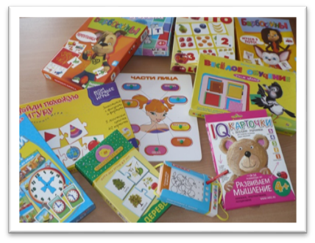****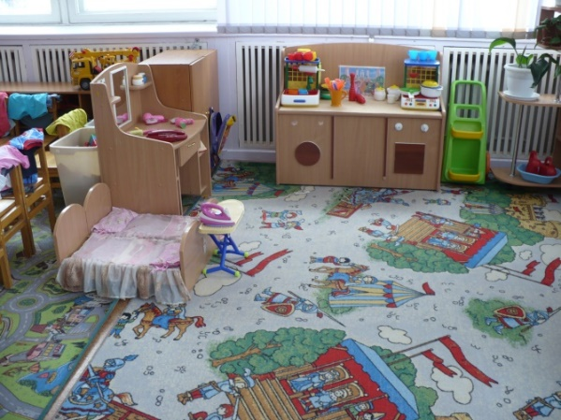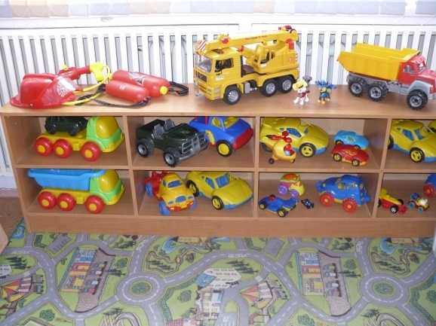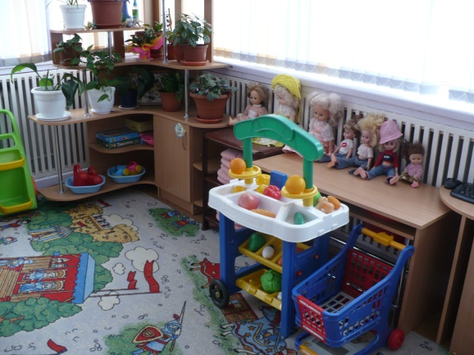****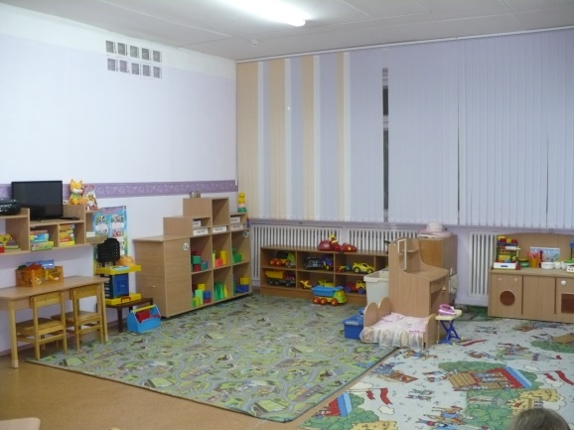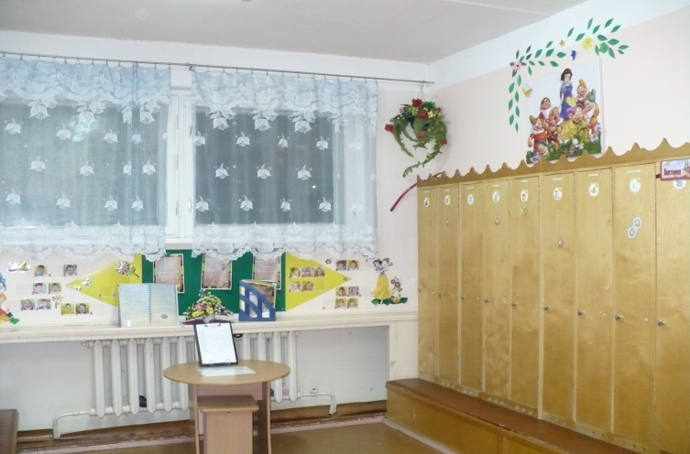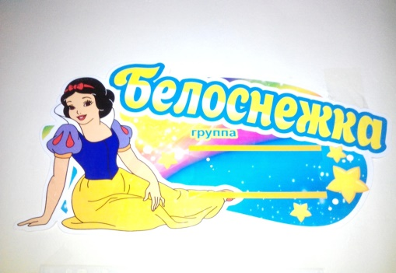***

***В нашей группе работают:***

***Тельнова Лариса Игоревна, воспитатель,***

***1 квалификационная категория***

***Листратова Мальвина Эдуардовна, воспитатель***

***Шин Кристина Борисовна, помощник воспитателя***

***Для игры все есть у нас!***

***Мы ребята просто класс!***

***С вами в группу мы пройдем и экскурсию начнем…***

***Наш девиз: В группе «Белоснежка» дружно мы живём, Рисуем, и танцуем, и песенки поём! Наша группа - просто клад! Такой группе каждый рад!***